**Ejercicio 5**

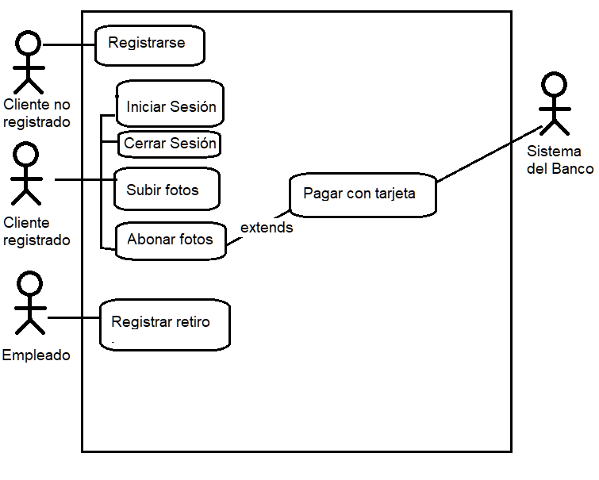

|  |  |  |
| --- | --- | --- |
| **Caso de Uso:** | Registrar Cliente | |
| **Descripción:** | Describe el evento en el que un cliente no registrado se registra en el sistema | |
| **Actores:** | Cliente no registrado | |
| **Precondiciones:** | --- | |
| **Curso normal:** | **Acciones del Actor** | **Acciones del Sistema** |
| 1- El cliente no registrado presiona la opción “Registrarse”  3- El cliente no registrado ingresa los datos solicitados | 2- El sistema solicita su nombre, apellido, email, domicilio, nombre de usuario y contraseña.  4- El sistema verifica que el nombre de usuario sea único.  5- El sistema registra exitosamente al cliente. |
| **Curso Alterno:** | **Paso alternativo 4:** Verificación fallida por nombre de usuario ya registrado. El sistema informa del error. Se retoma desde el paso 2. | |
| **Postcondición:** | Se registró exitosamente al cliente en el sistema. | |

|  |  |  |
| --- | --- | --- |
| **Caso de Uso:** | Iniciar sesión | |
| **Descripción:** | Describe el evento en el que un cliente registrado inicia sesión | |
| **Actores:** | Cliente registrado | |
| **Precondiciones:** | --- | |
| **Curso normal:** | **Acciones del Actor** | **Acciones del Sistema** |
| 1- El cliente registrado selecciona “Iniciar Sesión”  3- El cliente registrado ingresa los datos solicitados | 2- El sistema solicita el nombre de usuario y la contraseña  4- El sistema verifica los datos ingresados  5- El sistema registra la sesión iniciada y habilita la carga de fotos. |
| **Curso Alterno:** | **Paso alternativo 4:** Verificación fallida por nombre de usuario no registrado. El sistema informa del error. Se retoma desde el paso 2  **Paso alternativo 4:** Verificación fallida por contraseña incorrecta. El sistema informa del error. Se retoma desde el paso 2. | |
| **Postcondición:** | La sesión ha sido iniciada y la carga de fotos se encuentra habilitada. | |

|  |  |  |
| --- | --- | --- |
| **Caso de Uso:** | Cerrar Sesión | |
| **Descripción:** | Describe el evento en el que un cliente registrado cierra sesión | |
| **Actores:** | Cliente autenticado | |
| **Precondiciones:** | --- | |
| **Curso normal:** | **Acciones del Actor** | **Acciones del Sistema** |
| 1- El cliente autenticado selecciona “Cerrar Sesión”  3- El cliente registrado confirma la acción | 2- El sistema solicita la confirmación al cliente registrado  4- El sistema cierra la sesión exitosamente y deshabilita las acciones del cliente. |
| **Curso Alterno:** | **Paso alternativo 3:** El cliente rechaza la acción. Fin de CU. | |
| **Postcondición:** | La sesión ha sido cerrada, se deshabilitaron las acciones del cliente y se borraron los datos de la sesión. | |

|  |  |  |
| --- | --- | --- |
| **Caso de Uso:** | Subir fotos | |
| **Descripción:** | Describe el evento en el que un cliente registrado sube fotos al sistema. | |
| **Actores:** | Cliente registrado | |
| **Precondiciones:** | --- | |
| **Curso normal:** | **Acciones del Actor** | **Acciones del Sistema** |
| 1- El cliente registrado selecciona la opción “Cargar Foto”  3- El cliente registrado selecciona la imagen | 2- El sistema solicita la imagen.  4- El sistema verifica que la foto seleccionada sea válida y que no supere el máximo de 50 fotos.  5- El sistema carga exitosamente la imagen. |
| **Curso Alterno:** | **Paso alternativo 4:** Verificación fallida archivo inválido. El sistema informa del error. Se retoma desde el paso 2.  **Paso alternativo 4:** Verificación fallida por superar el máximo de fotos permitido. El sistema informa del error. Fin de CU. | |
| **Postcondición:** | Se cargó exitosamente la imagen al sistema. | |

|  |  |  |
| --- | --- | --- |
| **Caso de Uso:** | Abonar Fotos | |
| **Descripción:** | Describe el evento en el que un cliente registrado abona las fotos subidas al sistema. | |
| **Actores:** | Cliente registrado | |
| **Precondiciones:** | --- | |
| **Curso normal:** | **Acciones del Actor** | **Acciones del Sistema** |
| 1- El cliente registrado selecciona la opción “Abonar Fotos”  3- El cliente registrado ingresa los datos solicitados. | 2- El sistema calcula el monto total a pagar y solicita la información de la tarjeta de crédito.  4- El sistema ejecuta el CU de pagar con tarjeta  5- El sistema registra exitosamente el pago de las fotos y otorga un código único para retirar las fotos. |
| **Curso Alterno:** | **Paso alternativo 4:** Fallo en el pago. El sistema informa del error. Fin de CU. | |
| **Postcondición:** | Se registró el pago exitosamente y se otorgó un código único para retirar las fotos. | |

|  |  |  |
| --- | --- | --- |
| **Caso de Uso:** | Pagar con tarjeta | |
| **Descripción:** | Describe el cobro de las fotos cargadas mediante una tarjeta | |
| **Actores:** | Servidor externo. Cliente registrado. | |
| **Precondiciones:** | Se debe haber ejecutado el CU “Abonar Fotos” | |
| **Curso normal:** | **Acciones del Actor** | **Acciones del Sistema** |
| **2-** El cliente registrado ingresa los datos  **4-** El servidor externo acepta la conexión y solicita número de tarjeta, código de seguridad y nombre del titular  **6-** El servidor externo valida los datos y fondos suficientes  **7-** El servidor externo retorna el resultado | **1-** El sistema solicita el número de tarjeta y código de seguridad  **3-** El sistema establece la conexión con el servidor externo  **5-** el sistema envía los datos de la tarjeta al servidor externo  **8-** El sistema recibe que los datos de la tarjeta son correctos  **9-** El sistema recibe que los fondos son suficientes  **10-** El sistema registra el pago y cierra la conexión con el servidor externo |
| **Curso Alterno:** | **Paso alternativo 3**: Falla la conexión con el servidor externo. Se informa el error. Fin de CU.  **Paso alternativo 8:** El sistema recibe que los datos de la tarjeta no son correctos. Se informa el error de validación. Fin de CU.  **Paso alternativo 9:** Fondos insuficientes. Se informa el problema. Fin de CU. | |
| **Postcondición:** | Se efectuó y registró el pago a través de tarjeta | |

|  |  |  |
| --- | --- | --- |
| **Caso de Uso:** | Registrar retiro | |
| **Descripción:** | Describe el evento en el que un empleado registra el retiro de unas fotos en el sistema. | |
| **Actores:** | Empleado | |
| **Precondiciones:** | --- | |
| **Curso normal:** | **Acciones del Actor** | **Acciones del Sistema** |
| 1- El empleado selecciona la opción “Registrar retiro”  3- El empleado ingresa los datos solicitados | 2- El sistema solicita el código el código único y la fecha de retiro.  4- El sistema verifica que el código único ingresado sea válido.  5- El sistema registra exitosamente el retiro de las fotos. |
| **Curso Alterno:** | **Paso alternativo 4:** Verificación fallida por código inválido. El sistema informa el error. Se retoma desde el paso 2. | |
| **Postcondición:** | Se registró el retiro de las fotos. | |